Sistemas presentes | Pronóstico para GDL |  |  | Recomendaciones GDL
- Línea seca al norte del país  - Vaguada en superficie al centro del país  - Entrada de humedad del Golfo de México | Tmax | Tmin | Precip | - Evitar exposición al sol por periodos prolongados, especialmente entre las 12:00 y 15:00 hrs.  - Mantenerse hidratado  - Usar protector solar FPS +50  - Portar sombrilla / paraguas
 | 36°C | 18°C | 00 mm

Sinópsis meteorológica
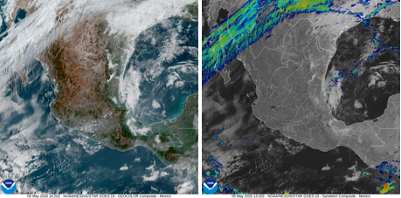
Figura 1. Imagen de satélite en canal luz visible (izquierda) e infrarrojo (derecha) obtenido del satélite GOES, 08:35 a.m. (hora local) del 05 de mayo de 2026.

En este martes 05 de mayo de 2026, un nuevo sistema anticiclónico se forma en niveles medio de la atmósfera, lo que mantendrá la ola de calor, presente desde la semana pasada, en la mayor parte del país. Por otro lado, una línea seca se extiende al norte del país entre los estados de Coahuila y Chihuahua lo que favorece la ocurrencia de rachas de viento de fuertes a moderadas afectando los estados mencionados y parte del noreste del país. Del mismo modo, un sistema ciclónico en altura interacciona con la corriente en chorro subtropical, lo que ocasionará vientos fuertes en el noroeste y parte del Bajío.

En el centro del territorio nacional, así como en la península de Yucatán se tiene la presencia de un canal de baja presión, lo que favorece la inestabilidad atmosférica; con lo que aunado a la entrada de humedad del Golfo de México al oriente, se pronostica la ocurrencia de lluvias moderadas y chubascos en estas zonas (centro, este y sureste del país).

Pronósticos a 24 horas.

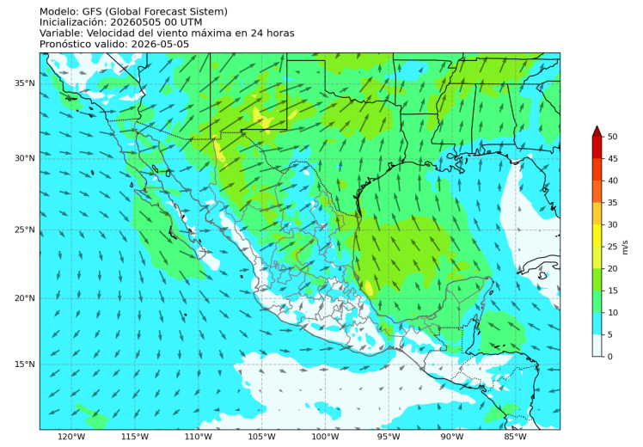
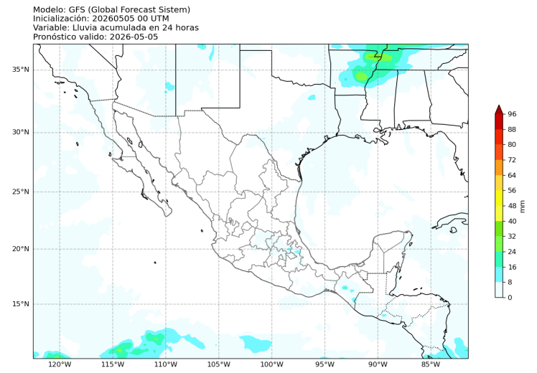
Precipitación
Figura 3: Pronóstico de viento a 10 metros a 24 horas. Salida del modelo GFS para el 5 de mayo de 2026 a las 00 UTC. Consultado el 5 de mayo de 2026 a las 08:57 hrs.
Figura 2: Pronóstico de lluvia acumulada (mm) a 24 horas. Salida del modelo GFS para el 5 de mayo de 2026 a las 00 UTC. Consultado el 5 de mayo de 2026 a las 08:57 hrs.
Dados los sistemas meteorológicos presentes en el territorio nacional, se pronostican lluvias moderadas en el noroeste del país, desde el norte de la península de Baja California hasta Chihuahua. Por otro lado, la vaguada en superficie que mantiene inestable la atmósfera del centro del país aumenta la probabilidad la ocurrencia de precipitación moderada en los estados de Morelos, Puebla y Ciudad de México.

En el resto del territorio nacional, los modelos de pronóstico no indican actividad convectiva importante, sin embargo, no se descartan posibles lluvias convectivas, especialmente en la vertiente del Golfo de México y Pacífico.

Viento a 10 metros
El modelo de pronóstico GFS muestra viento proveniente del sur y sureste de hasta 30 m/s en el Golfo de México, el cual transporta humedad al oriente del territorio nacional. A su vez, al oeste y sureste del país se tiene la entrada de humedad del Pacífico gracias a los vientos provenientes de componente noroeste, oeste y suroeste.

Por otro lado, en el noroeste del país se presentan vientos de componente este y noreste con velocidades de hasta 30 m/s.

Temperatura
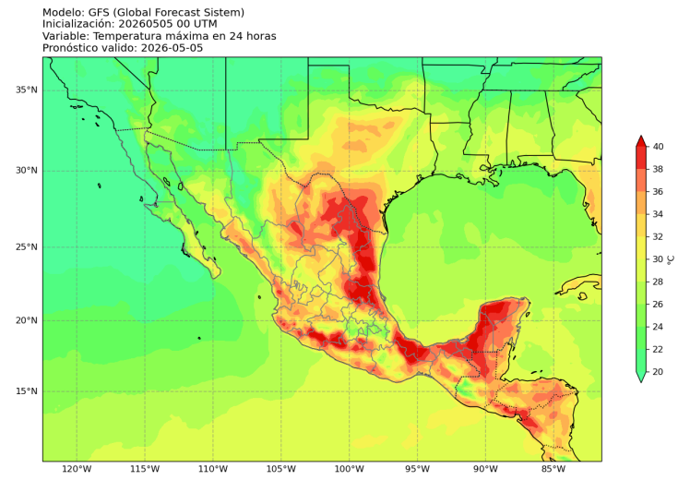
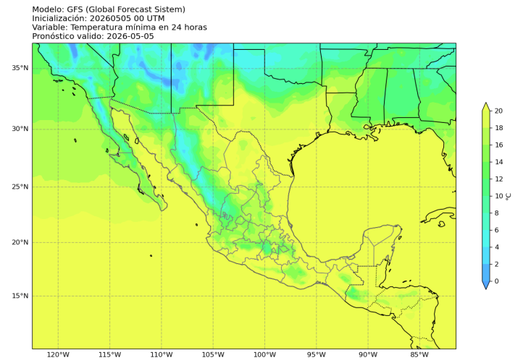
Un nuevo sistema anticiclónico en altura mantendrá la ola de calor que ha estado presente desde la semana pasada afectando la mayor parte del país. En este sentido, se pronostican temperaturas máximas de hasta 40°C en la vertiente del Golfo de México y península de Yucatán.
Figura 4: Pronóstico de temperatura máxina (°C) a 24 horas. Salida del modelo GFS para el 5 de mayo de 2026 a las 00 UTC. Consultado el 5 de mayo de 2026 a las 08:57 hrs.
Figura 5: Pronóstico de temperatura máxina (°C) a 24 horas. Salida del modelo GFS para el 5 de mayo de 2026 a las 00 UTC. Consultado el 5 de mayo de 2026 a las 08:57 hrs.

Asimismo, en la vertiente del Pacífico (desde Sinaloa, pasando por Jalisco hasta Chiapas) las temperaturas llegarán hasta los 36°C. Por otro lado, en el noroeste del país las temperaturas máximas oscilarán entre 26 y 28°C.

En cuanto a las temperaturas mínimas, estas se pronostica alcancen valores de hasta 18°C en la mayor parte del territorio nacional, exceptuando la península de Baja California, Sonora, Sinaloa, Chihuahua y Durango donde las temperaturas más bajas oscilarán entre 2 y 6°C.

Avisos especiales

Pronóstico de formación de tormentas
La siguiente figura presenta la distribución espacial de la probabilidad de ocurrencia de tormentas de rápido desarrollo en el Área Metropolitana de Guadalajara, utilizando una escala continua de valores entre 0 y 1, donde los valores cercanos a 1 indican mayor probabilidad de ocurrencia. La información proporcionada por el sistema puede arrojar imágenes horarias para seguir el desarrollo de estas tormentas y su zona de afectación.

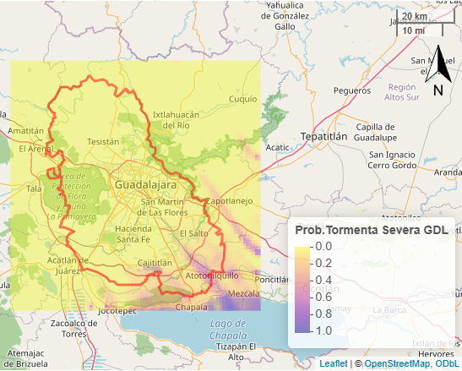
Figura 6: Pronóstico de desarrollo de tormentas para el 5 de mayo de 2026.
Consultado a las 08:52 a.m. [hora local] del modelo GFS.

Para este martes 05 de mayo de 2026 no se tienen probabilidades de formación de tormentas, a excepción de las áreas aledañas a Atotonilquillo donde la probabilidad de formación de tormentas es de alrededor del 60%. Tampoco se descartan lluvias orográficas.

